**KẾ HOẠCH BÀI DẠY**

|  |  |
| --- | --- |
| HỌ TÊN GV: **TRỊNH THỊ THANH HẢI** | Email:[**Trinhthanhhai.lim@gmail.com**](mailto:Trinhthanhhai.lim@gmail.com)  **Số điện thoại: 0976921920** |
| HỌ TÊN GV: **TRẦN THỊ KIM ÁNH** | Email: **Tranthikimanh1409@gmail.com**  **Số điện thoại: 0969956714** |

**CHƯƠNG 2: CẢM ỨNG**

**BÀI ÔN TẬP CHƯƠNG 2**

Môn Sinh học; Lớp: 11

Thời gian thực hiện: 01 tiết

**I. MỤC TIÊU**

|  |  |  |
| --- | --- | --- |
| **Phẩm chất, năng lực** | **YÊU CẦU CẦN ĐẠT** | **Mã hoá** |
| **1. Về năng lực**  ***1.1. Năng lực sinh học*** | | |
| *Nhận thức sinh học* | Hệ thống được các kiến thức đã học về cảm ứng ở sinh vật. | SH 1.1 |
| *Vận dụng kiến thức,*  *kĩ năng đã học* | Vận dụng các kiến thức đã học về cảm ứng ở sinh vật để giải thích được các hiện tượng thực tế. | SH 3.1 |
| Biết ứng dụng các hiểu biết về hiện tượng cảm ứng ở sinh vật để phục vụ trong các lĩnh vực đời sống: trồng trọt, chăn nuôi, y tế…. | SH 3.2 |
| ***1.2. Năng lực chung*** | | |
| *Tự chủ và tự học* | Tự nhận ra và điều chỉnh được những sai sót, hạn chế của bản thân trong quá trình học tập các nội dung về cảm ứng ở sinh vật; biết tự điều chỉnh cách học tập môn sinh học cho phù hợp. | TCTH 1 |
| Giao tiếp và hợp tác | Lựa chọn được hình thức làm việc nhóm để hoàn thành nhiệm vụ học tập. | GTHT 1 |
| Giải quyết vấn đề và sáng tạo | Nêu được ý tưởng mới trong việc hệ thống hóa kiến thức về cảm ứng ở sinh vật | VĐST 1 |
| **2. Về phẩm chất** | | |
| Chăm chỉ | Có ý thức đánh giá điểm mạnh, điểm yếu của bản thân, thuận lợi, khó khăn khi học tập về cảm ứng ở động vật. | CC 1.1 |

**II. THIẾT BỊ DẠY HỌC VÀ HỌC LIỆU**

**1. Đối với giáo viên**

* SGK, SGV, SBT.
* Sơ đồ tư duy
* Bộ câu hỏi có nội dung về cảm ứng ở động vật

**2. Đối với học sinh**

* SGK, SBT.
* Poster tổng hợp kiến thức theo nhóm:
* Nhóm 1: Khái quát về cảm ứng ở sinh vật và cảm ứng ở thực vật.
* Nhóm 2: Khái quát về cảm ứng ở động vật
* Nhóm 3: Khái quát về tập tính ở động vật

**III. TIẾN TRÌNH DẠY HỌC**

**III. TIẾN TRÌNH DẠY HỌC**

|  |
| --- |
| **HOẠT ĐỘNG 1. MỞ ĐẦU (05 phút)**  **a) Mục tiêu:** Tạo tâm thế hứng thú cho học sinh và từng bước làm quen bài học.  **b) Tổ chức thực hiện**  ***\* Giao nhiệm vụ học tập:***  - GV chiếu hình ảnh một số hiện tượng cảm ứng thực tế ở động vật và thực vật sau đó đặt câu hỏi: *Hình ảnh trên khiến em liên tưởng đến đặc trưng nào của sinh vật sống? Đặc trưng này em đã được học ở chương nào?*  ***\* Thực hiện nhiệm vụ:***  - HS nhớ lại những kiến thức đã học ở chương 2 và đưa ra câu trả lời.  - GV lưu ý HS không được sử dụng SGK trong quá trình suy nghĩ và trả lời câu hỏi.  ***\* Báo cáo, thảo luận:***  - HS liên tiếp đưa ra phương án trả lời trong vòng 2 phút.  - GV ghi lại các đáp án của HS.  ***\* Kết luận, nhận định:***  - GV biểu dương tinh thần xây dựng bài của HS, chốt lại các nội dung chính đã học và dẫn dắt vào bài học: *Như vậy là các em đã phần nào ghi nhớ được những nội dung kiến thức đã học chương 2. Để hệ thống hóa một cách chi tiết hơn về những chủ đề này, chúng ta hãy cùng bắt đầu bài học hôm nay – Bài* ***Ôn tập chương 2: Cảm ứng ở sinh vật***  **HOẠT ĐỘNG 2. HÌNH THÀNH KIẾN THỨC MỚI (20 phút)**  **a) Mục tiêu:** SH 1.1; TCTH 1; GTHT 1; CC 1.1  **b) Tổ chức thực hiện**  ***\* Giao nhiệm vụ học tập:***  - GV yêu cầu HS thuyết trình về nội dung đã được phân công thiết kế poster về chủ đề:  Nhóm 1: Khái quát về cảm ứng ở sinh vật và cảm ứng ở thực vật.  Nhóm 2: Khái quát về cảm ứng ở động vật  Nhóm 3: Khái quát về tập tính ở động vật  ***\* Thực hiện nhiệm vụ:***  - HS thảo luận nhóm kiểm tra lại kiến thức đã chuẩn bị ở nhà, chỉnh sửa, bổ sung nội dung (nếu cần)  - GV hướng dẫn, theo dõi, hỗ trợ HS nếu cần thiết.  ***\* Báo cáo, thảo luận:***  - Đại diện HS báo cáo nhiệm vụ học tập được phân công.  - GV mời HS nhóm khác nhận xét, bổ sung.  ***\* Kết luận, nhận định:***  - GV đánh giá, nhận xét, tổng kết kiến thức chương 2  - GV giới thiệu HS sơ đồ tư duy SGK trang 126  **HOẠT ĐỘNG 3. LUYỆN TẬP VÀ VẬN DỤNG( 20 phút)**  **a) Mục tiêu:** SH 3.1; SH 3.2; TCTH 1; GTHT 1; VĐST 1; CC 1.1  **b) Tổ chức thực hiện**  ***\* Giao nhiệm vụ học tập:***  - GV chia nhóm đôi sau đó yêu cầu các nhóm hoàn thành bài tập trong SGK  **1. Bài tập 1 trang 127 Sinh học 11** Cây gọng vó (Drosera rotundifolia) là loài thực vật “ăn thịt” sống ở vùng ôn đới hoặc cận nhiệt đới. Lá cây gọng vó có màu sắc sặc sỡ để hấp dẫn côn trùng, trên lá có các lông tuyến có khả năng tiết chất dính để bắt giữ và enzyme tiêu hóa để tiêu hóa con mồi. Hãy tìm hiểu và giải thích sự vận động bắt mồi ở cây gọng vó.  2. **Bài tập 2 trang 127 Sinh học 11** Hình 1 mô tả về hiện tượng “thức và ngủ” của lá cây đậu vào những thời điểm nhất định trong ngày.  a. Hình thức cảm ứng của lá cây đậu.  b. Trình bày cơ chế của hình thức cảm ứng trên.  c. Vai trò của hình thức cảm ứng trên đối với cây đậu.  3. **Bài tập 3 trang 127 Sinh học 11**Để nghiên cứu về tập tính tha rác về làm tổ ở vẹt xanh, người ta tiến hành thí nghiệm như sau: Lai giữa vẹt xanh cái đầu đỏ, cổ đỏ (có tập tính tha rác làm tổ bằng mỏ) với vẹt xanh đực đầu đỏ, cổ vàng (có tập tính tha rác bằng bằng cách nhét chúng vào phần lông vũ). Con lai sinh ra được chia làm hai lô thí nghiệm:  - Lô 1: Không cho sống chung với mẹ. Kết quả: Con lai chỉ tha rác bằng cách cố gắng nhét rác vào lông vũ cho đến khi đầy.  - Lô 2: Cho sống chung với mẹ. Kết quả: Khi tha rác con lai cố nhét rác vào dưới lông vũ, đến khi không nhét rác được nữa thì chúng tha rác bằng mỏ về tổ.  a. Giải thích sự khác biệt về tập tính ở con lai trong hai lô thí nghiệm trên.  b. Có thể rút ra được những yếu tổ nào đã ảnh hưởng đến tập tính ở động vật từ kết quả thí nghiệm trên?  **4. Bài tập 4 trang 127 Sinh học 11**Vào những ngày mùa đông, chim cánh cụt thường có tập tính quần tụ lại với nhau thành một vòng tròn và di chuyển liên tục. Đây là loại tập tính gì? Tập tính này có ý nghĩa gì đối với chim cánh cụt?  [**Câu hỏi 5 trang 127 Sinh học 11**: Một loại chất độc có khả năng làm mất hoạt tính của thụ thể ở màng sau synapse thần kinh - cơ. Nếu con người bị nhiễm chất độc này, cơ thể có giảm giác đau khi bị thương không? Khả năng phản ứng của cơ thể sẽ thay đổi như thế nào? Giải thích](https://tailieumoi.vn/bai-viet/103734/mot-loai-chat-doc-co-kha-nang-lam-mat-hoat-tinh-cua-thu-the-o-mang-sau-synapse-than-kinh-co)  [**Câu hỏi 6 trang 127 Sinh học 11**:  Phản ứng nào sau đây ở động vật được gọi là phản xạ? Giải thích](https://tailieumoi.vn/bai-viet/103735/phan-ung-nao-sau-day-o-dong-vat-duoc-goi-la-phan-xa-giai-thich)  a, Trùng giày bơi đến nơi có nhiều oxygen  b, Người rụt tay lại khi vô tình chạm vào vật nóng  c, Toát mồ hôi khi trời nóng  d, Vi khuẩn tiết enzyme phân giải chất dinh dưỡng  Phương pháp giải:  Phản xạ được hiểu là phản ứng của cơ thể trả lời lại các kích thích của môi trường thông qua hệ thần kinh.  [**Câu hỏi 7 trang 127 Sinh học 11**: Đọc đoạn thông tin và trả lời câu hỏi.](https://tailieumoi.vn/bai-viet/103736/doc-doan-thong-tin-va-tra-loi-cau-hoi)  Ở thực vật khi có tác nhân gây hại xâm nhập, các tế bào lá bị tổn thương sẽ tạo ra các phân tử kháng khuẩn có tác dụng biến đổi thành tế bào để bịt kín vị trí bị lây nhiễm và sau đó phá hủy tế bào. Trước khi bị phá hủy, các tế bào bị lây nhiễm giải phóng methysalicylic acid, chất này sau đó được biến đổi thành salicylic acid và chuyển đến các tế bào lá chưa bị xâm nhiễm. Tại đây, chúng kích thích quá trình sản xuất các phân tử protein đặc hiệu để chống lại sự tấn công của tác nhân gây bệnh.  a, Xác định các tín hiệu đóng vai trò kích thích thực vật chống lại tác nhân gây hại. Đây là dạng cảm ứng nào?  b, Nhiều nghiên cứu cho thấy salicin (có trong vỏ của cây liễu trắng) là tiền chất của salicylic acid. Tại sao khi chúng ta ăn vỏ cây liễu trắng lại có tác dụng giảm đau?  ***\* Thực hiện nhiệm vụ:***  - HS thảo luận, sử dụng kiến thức đã học kết hợp với tra cứu thông tin qua internet để hoàn thành bài tập. HS ghi lại kết quả thảo luận của nhóm và chuẩn bị trình bày trước lớp.  - GV theo dõi, hỗ trợ HS khi cần thiết.  ***\* Báo cáo, thảo luận:***  - GV mời đại diện một số nhóm trình bày kết quả thảo luận.  - GV khuyến khích HS đóng góp ý kiến, tranh luận, đặt câu hỏi,... để hiểu sâu vấn đề.  ***\* Kết luận, nhận định:***  - GV đánh giá, nhận xét bài làm của HS, chuẩn kiến thức. |

**IV. HỒ SƠ DẠY HỌC**

**A. NỘI DUNG DẠY HỌC CỐT LÕI**

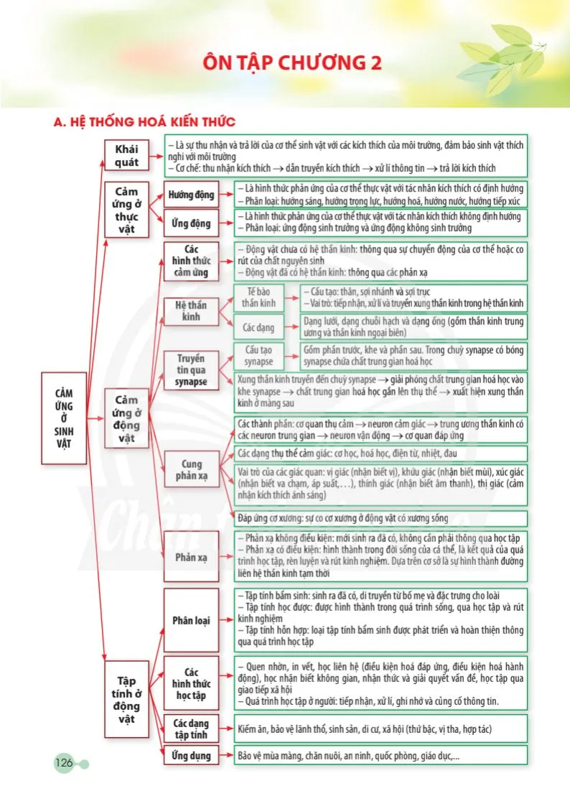

**B. CÁC HỒ SƠ KHÁC**

**‒ Sản phẩm: Đáp án câu hỏi và bài tập vận dụng**

**Bài 1.** Sự vận động bắt mồi của cây gọng vó là kết hợp của các hình thức cảm ứng: hướng hóa, ứng động tiếp xúc và hoá ứng động.

- Hướng hóa: Lông tuyến ở cây gọng vó vận động hướng về nguồn chất hữu cơ chứa nitrogen.

- Ứng động tiếp xúc: Các lông tuyến của cây gọng vó phản ứng đối với sự tiếp xúc

của con mối bằng sự uốn cong và bài tiết ra enzyme protease. Đầu tận cùng của lông là nơi tiếp nhận kích thích. Sau đó, kích thích lan truyền theo tế bào chất xuống các tế bào phía dưới. Tốc độ lan truyền kích thích từ khi tiếp xúc đến khi xuất hiện phản ứng trả lời là khoảng 20 mm.

- Hoá ứng động: Đầu lông tuyến có chức năng tiếp nhận kích thích hóa học. Sau khi tiếp nhận kích thích hóa học, lồng tuyến gập lại để giữ con mồi đồng thời tiết ra dịch tiêu hoá con mồi. Các tế bào thụ thể của lông tuyến nhạy cảm cao nhất đối với các hợp chất chứa nitrogen.

**Bài 2.**

a. Hình thức cảm ứng của lá cây đậu là ứng động sinh trưởng (vận động theo đồng hồ sinh học).

b. Khi có ánh sáng, lá cây mở ra còn khi vào chiều tối lá cây đậu khép lợi (cụp xuống). Nguyên nhân là do sự tác động của ánh sáng và nhiệt độ dẫn đến sự phân bố lại hàm lượng hormone auxin ở các tế bào cuống lá gây nên hiện tượng “thức và ngủ” của lá cây đậu.

c. Hình thức cảm ứng này giúp thực vật có thể mở rộng lá vào buổi sáng để thu nhận ánh sáng cho quá trình quang hợp.

**Bài 3.**

a. Tập tính tha rác bằng cách nhét rác vào dưới lông vũ là tập tính bẩm sinh, được di truyền từ bố mẹ (vẹt xanh đầu đỏ, cổ vàng); tập tính tha rác bằng mỏ về làm tổ, đây là tập tính học được từ mẹ.

b. Tập tính chịu ảnh hưởng của yếu tố di truyền và môi trường.

**Bài 4.** Đây là loại tập tính hợp tác (tập tính xã hội). Tập tính này có vai trò giúp cho chim cánh cụt có thể sưởi ấm cho nhau. Thông qua việc tụ lại thành từng nhóm từ 8 - 10 con/m2, quay lưng ra ngoài và di chuyển thành vòng tròn giúp hình thành một hàng rào chắn gió, chống lại nhiệt độ giá lạnh và bảo vệ trứng.

**Bài 5.**

- Khi bị nhiễm chất độc này, cơ thể vẫn có cảm giác đau khi bị thương vì bộ phận thần kinh làm nhiệm vụ tiếp nhận và dẫn truyền thông tin từ cơ quan thụ cảm (có thụ thể tiếp nhận cảm giác đau) về trung ương thần kinh vẫn hoạt động bình thường.

- Khả năng phản ứng của cơ thể sẽ giảm hoặc không còn khi nhiễm chất độc trên do thụ thể ở màng sau synapse bị mất hoạt tính nên xung thần kinh không được truyền qua synapse thần kinh - cơ → các cơ không tiếp nhận được thông tin từ trung ương thần kinh làm cho cơ thể mất khả năng cử động, di chuyển,...

**Bài 6.** Phản xạ là các phản ứng của cơ thể đáp trả lại các kích thích từ môi trường dưới sự điều khiển của hệ thần kinh → phản ứng ở động vật có hệ thần kinh mới được gọi là phản xạ → (b), (c).

**Bài 7.**

a. Các tín hiệu đóng vai trò kích thích thực vật chống lại tác nhân gây hợi gồm: tác nhân gây hại và salicylic acid. Sơ đồ cơ chế cảm ứng:

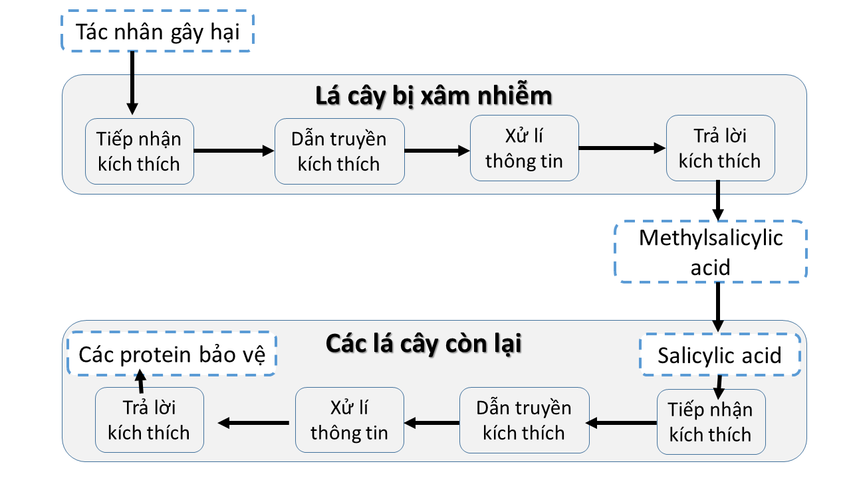

b. Khi chúng ta ăn vỏ cây liễu trắng, salicin có trong vỏ cây sẽ được cơ thể hấp thụ và chuyển hóa thành salicylic acid có tác dụng làm giảm cơn đau.

**‒ Công cụ đánh giá** (Xem phần phụ lục)

+ Công cụ 1: Bảng đánh giá kết quả trả lời hệ thống câu hỏi.

|  |  |  |  |
| --- | --- | --- | --- |
| Câu hỏi/Bài tập | Đáp án | Điểm tối đa | Điểm HS đạt được |
| Câu 1 | … | … | … |
| … | … | … | … |

+ Công cụ 2: Bảng đánh giá kĩ năng làm việc nhóm của HS (HS tự đánh giá).

|  |  |  |  |
| --- | --- | --- | --- |
| Tiêu chí | Điểm  tối đa | Điểm HS  đạt được | Hành vi của HS |
| Sẵn sàng, vui vẻ nhận nhiệm vụ được giao | 1 | … | … |
| Thực hiện tốt nhiệm vụ cá nhân được giao | 2 | … | … |
| Chủ động liên kết các thành viên có những điều kiện khác nhau vào trong các hoạt động của nhóm | 2 | … | … |
| Sẵn sàng giúp đỡ thành viên khác trong nhóm khi cần thiết | 2 | … | … |
| Chủ động chia sẻ thông tin và học hỏi các thành viên trong nhóm | 1 | … | … |
| Đưa ra các lập luận thuyết phục được các thành viên trong nhóm | 2 | … | … |

+ Công cụ 7: Thang đo đánh giá hoạt động học tập/hoàn thành phiếu học tập.

|  |  |  |  |  |  |  |
| --- | --- | --- | --- | --- | --- | --- |
| Các tiêu chí | Điểm tối đa | Mức 1 | Mức 2 | Mức 3 | Mức 4 | Mức 5 |
| Xác định được vấn đề học tập | 2 |  |  |  |  |  |
| Trình bày được câu trả lời chính xác | 2 |  |  |  |  |  |
| Nhận biết được các sai sót và chỉnh sửa | 1 |  |  |  |  |  |
| Ghi chép nội dung học tập  đầy đủ | 1 |  |  |  |  |  |
| Giải thích cơ sở cho câu trả lời rõ ràng | 2 |  |  |  |  |  |
| Rút ra kết luận chính xác | 2 |  |  |  |  |  |